14.12.2017

Eine Herberge für Maria
Katholischer Brauch wird auch vom evangelischen Rummelsberger Stift Starnberg gepflegt
Starnberg – In Erinnerung an die biblische Geschichte der Herbergssuche von Maria und Josef wandert im Advent in Starnberg eine Marienstatue der schwangeren Gottesmutter von Haus zu Haus. Jede Nacht findet Sie eine neue Unterkunft. An dem katholischen Brauch beteiligt sich auch das evangelische Rummelsberger Stift Starnberg. Bereits zum 30. Mal beherbergte die Senioreneinrichtung der Rummelsberger Diakonie die Marienstatue in diesem Jahr für eine Nacht.
Die Herbergssuche wird von der örtlichen Katholischen Frauengruppe organisiert. Sie klopfen an mit der Bitte: „Maria, die den Herrn unter ihrem Herzen trägt, bittet um Aufnahme.“ Im Rummelsberger Stift Starnberg erhielt die Marienstatue für eine Nacht einen Ehrenplatz im Andachtsraum. Anschließend fand ein besinnliches Fest statt. „Viele unserer Bewohner und Mitarbeiter sind katholisch, deshalb pflegen wir im Stift auch katholische Bräuche“, erklärt Einrichtungsleiterin Daniela Weyerich. „Wir sind zwar eine evangelische Einrichtung, aber als Teil von Starnberg sind uns die lokalen Traditionen wichtig.“ In der Senioreneinrichtung finden regelmäßig evangelische und katholische Andachten und Gottesdienste statt. Außerdem erhalten die Bewohner auf Wunsch Begleitung von evangelischen und katholischen Seelsorgern.
Claudia Kestler (1.388 Zeichen)

Ansprechpartnerin
Claudia Kestler
Telefon 09128 50 2263
Mobil: 0151 41872872
E-Mail kestler.claudia@rummelsberger.net

Fotos und Bildunterschriften
(druckfähige Fotos finden Sie auf rummelsberger-diakonie.de/presse)
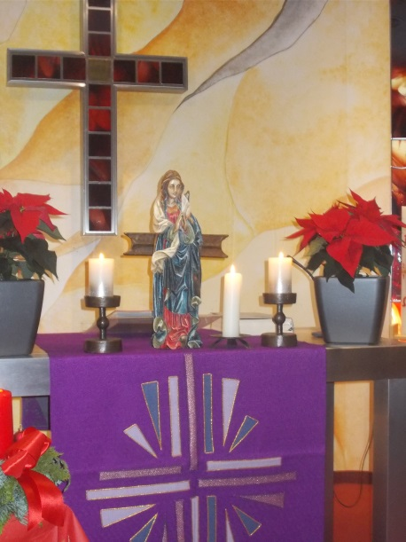
Das evangelische Rummelsberger Stift in Starnberg beteiligt sich an katholischen Bräuchen: Für eine Nacht fand im Advent die Statue der schwangeren Maria eine Herberge im Andachtsraum. Foto: Christa Kielmann

